新 书 推 荐

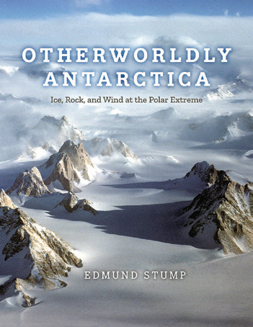
中文书名：《超凡脱俗的南极洲：极地极端的冰、岩石和风》
英文书名：Otherworldly Antarctica：Ice, Rock, and Wind at the Polar Extreme
作 者：Edmund Stump
出 版 社：The University of Chicago Press
代理公司：ANA/Jessica
页 数：168页
出版时间：2024年8月
代理地区：中国大陆、台湾
审读资料：电子稿
类 型：自然科学
Best Sellers Rank:
#6 in Arctic Ecosystems
#13 in Antarctica Travel Guides
#60 in Landscape Photography

内容简介：

一位南极科学家和探险家用令人惊叹的原始照片将我们带到了地球上最崇高、最偏远和最原始的地区之一。

南极洲的内部是一片完全原始的荒野，一片由冰、风和岩石组成的荒凉景观：一个如此陌生的风景，似乎是另一个世界。只有少数早期探险家和少数有幸在那里工作的科学家知道这个地方。埃德蒙·斯图普（Edmund Stump）是少数幸运儿之一。这位地质学家、作家和摄影师比地球上任何其他人都攀登、拍摄和研究了更多的横贯南极山脉的大陆，他是唯一适合分享这些外星景观的人。

《超凡脱俗的南极洲》讲述了斯图普四十年的旅行和科学故事，包含130张原始彩色照片，并辅以艺术家 玛琳·希尔·唐纳利（Marlene Hill Donnelly）的水彩画和素描。在三个章节中——在冰上、岩石上和风中——我们遇到了南极洲英雄时代所遵循的雪路，爬上了管风琴峰的中央尖顶，凝视着埃里布斯火山的火山口，骑着雪地摩托穿越丽芙冰川，同时避免了致命的坠落到隐藏的裂缝的蓝色内部。一路上，我们看到了花岗岩、大理石和冰芯冰碛、融水池、透镜状云、冰山和冰川的美丽。斯图普的许多令人叹为观止的照片都是从将他带到内陆的飞机和直升机上拍摄的。更多的是从他研究的山上获得的有利位置拍摄的。有些是从山峰的山顶上拍摄的。许多地方是以前没有人涉足过的地方，或者从那时起就没有人涉足过。这一切似乎既永恒又不稳定，将另一个世界与我们脆弱的世界联系在一起。

作者简介：

埃德蒙·斯图普（Edmund Stump）是亚利桑那州立大学（Arizona State University）的退休勘探学教授，在那里他教授了37年的地质学。在美国国家科学基金会资助的四十年和十三个南极季节的研究生涯中，他研究和采样了横跨南极山脉1,500英里长的岩石，并从南极洲最高峰文森地块收集了样本。他是《世界底部的屋脊：发现横贯南极山脉》（The Roof at the Bottom of the World: Discovering the Transantarctic Mountains）一书的作者。

媒体评价：

“斯图普把研究这些山脉作为他毕生的工作……多亏了令人惊叹的照片......这本坚实可靠的书就像它所描述的山脉一样美丽。”
——《自然》（Nature），在《世界底部的屋脊上》（The Roof at the Bottom of the World）

全书目录：
前言
简介：幽灵与荣耀
1. 冰
2. 岩石
3. 风
后记
致谢
附录

内页展示：
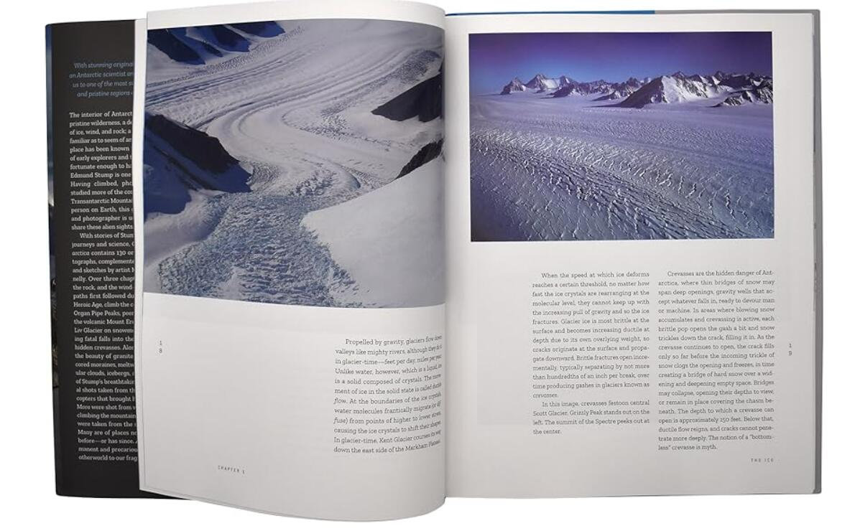

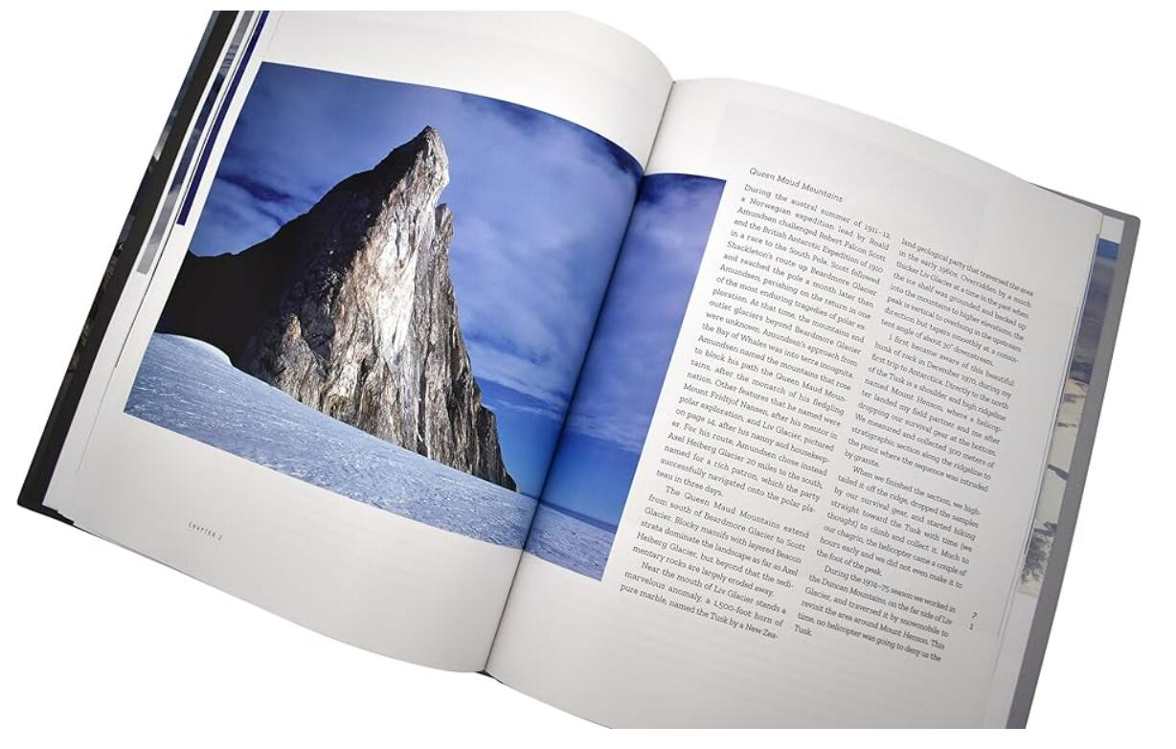

感谢您的阅读！
请将反馈信息发至：版权负责人
Email：Rights@nurnberg.com.cn
安德鲁·纳伯格联合国际有限公司北京代表处
北京市海淀区中关村大街甲59号中国人民大学文化大厦1705室, 邮编：100872
电话：010-82504106, 传真：010-82504200
公司网址：http://www.nurnberg.com.cn
书目下载：http://www.nurnberg.com.cn/booklist_zh/list.aspx
书讯浏览：http://www.nurnberg.com.cn/book/book.aspx
视频推荐：http://www.nurnberg.com.cn/video/video.aspx
豆瓣小站：http://site.douban.com/110577/
新浪微博：安德鲁纳伯格公司的微博_微博 (weibo.com)
微信订阅号：ANABJ2002


